ΔΕΛΤΙΟ ΤΥΠΟΥ

ΗΜΕΡΙΔΑ «Η Κινηματογραφική και Κινηματογραφημένη Θεσσαλονίκη»

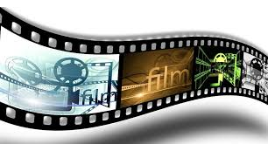
Η Δ/νση Δευτεροβάθμιας Εκπαίδευσης Δυτικής Θεσ/νίκης δια της υπεύθυνης του Τμήματος Πολιτιστικών Θεμάτων, κας Ξανθίππης Βασιλειάδου, διοργανώνει Ημερίδα Κινηματογράφου με θέμα: «Κινηματογραφική και Κινηματογραφημένη Θεσσαλονίκη».
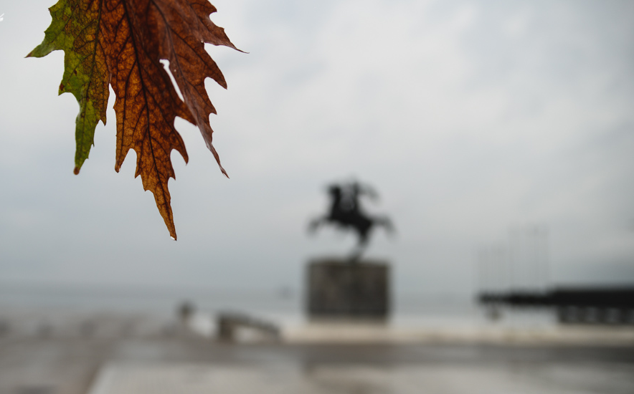
Η Ημερίδα, η οποία έχει ως στόχο τη σύνδεση της πόλης της Θεσσαλονίκης με την Τέχνη του Κινηματογράφου, θα πραγματοποιηθεί με χορηγό και υποστηρικτή το Μουσείο Βυζαντινού Πολιτισμού στο Αμφιθέατρο «Μελίνα Μερκούρη» του Μουσείου, το Σάββατο 2 Δεκεμβρίου 2017, από 10.00 έως 14.00.
Σε αυτήν έχουν κληθεί να συμμετάσχουν εκπρόσωποι φορέων της πόλης που δραστηριοποιούνται στο χώρο του κινηματογράφου, ειδικοί και ερευνητές της 7^{ης} Τέχνης.

